**AGRODINAS**

**CAMILO ALONSO CASTRO ORTIZ**

**JUAN SEBASTIAN FERNANDO VELOZA CERON SANTIAGO GAONA CARVAJAL**

**REDES DE DATOS INGENIERÍA DE SOFTWARE BASES DE DATOS II**

**ANGÉLICA FLÓREZ**

**ELKIN ALFREDO ALBARRACIN NAVAS URBANO ELIECER GÓMEZ PRADA JULIAN DARIO MIRANDA CALLE**

**UNIVERSIDAD PONTIFICIA BOLIVARIANA ESCUELA DE INGENIERÍA**

**FACULTAD DE INGENIERÍA DE SISTEMAS E INFORMÁTICA BUCARAMANGA**

**2020**

**AGRODINAS**

Contenido

**1.** **SITUACIÓN PROBLEMA** 4

**2.** **MARCO CONCEPTUAL** 4

**3.** **OBJETIVOS** 8

**4.** **JUSTIFICACION** 9

**5.** **METODOLOGIA** 9

**6.** **RESULTADOS** 11

**6.5.1.** **DIAGRAMA DE ACTIVIDADES** 25

**6.5.2.** **DIAGRAMA DE COLABORACION** 27

**6.5.3.** **INTERFAZ GRAFICA** 27

**6.5.4.** **ARQUITECTURA TECNOLOGICA** 42

**6.5.5.** **ARQUITECTURA DE SOFTWARE** 43

**6.5.6.** **MODELO DE CRECIMIENTO** 44

MAIZ 44

ZANAHORIA 45

**7.** **RECOMENDACIONES** 46

**8.** **CONCLUSIONES** 46

**9.** **BIBLIOGRAFIA** 47

**10.** **ANEXO** 49

- Luego del análisis del artículo que ha revisado, cuáles son los aportes que éste hace a **su pregunta de investigación.** 50

Fecha de elaboración: Día: 24 Mes: Julio Año: 2020 51

Referente a la pregunta de investigación “¿Cómo se puede implementar conocimientos de la ingeniera de sistemas al sector agroindustrial en pro de la economía agropecuaria?” el análisis del articulo de investigación sirve para contextualizar todas las posibles variables que salen en el sector agroindustrial, de tal manera poder efectuar un futuro aprendizaje en nuevas variables que ejercen influencia en los cambios económicos para las agroindustrias. 52

Fecha de elaboración: Día: 24 Mes: Julio Año: 2020 52

- Luego del análisis del artículo que ha revisado, cuáles son los aportes que éste hace a **su pregunta de investigación.** 53

Referente a la pregunta de investigación “¿Cómo se puede implementar conocimientos de la ingeniera de sistemas al sector agroindustrial en pro de la economía agropecuaria?” el análisis del articulo revisado sirve para contextualizar cada una de las variaciones que se pueden presentar en el modelo de simulación ejercido mediante la dinámica de sistemas, esto ayuda a dar una enseñanza prolifera en el sector agroindustrial para poder realizar simulaciones en posibles variaciones en la oferta y demanda del sector. 54

Fecha de elaboración: Día: 24 Mes: Julio Año: 2020 54

**11.** **DICCIONARIO DE DATOS** 54

### **SITUACIÓN PROBLEMA**

En Colombia se ha evidenciado con cifras la importancia que tiene el sector agroindustrial, siendo que éste genera más del 20% del empleo nacional y representa alrededor del 5% del PIB. [1], y la pesca los principales generadores de plazas de trabajo. [2]

No obstante, este sector no cuenta con las herramientas que debería tener, si bien se viene tiempo atrás hablando de una alianza entre este sector y la tecnología como una clave para la economía, no se ha visto una implementación notable. [3]

En vista de esto el sector agroindustrial busca llevar herramientas de la ingeniera de sistemas al sector de la agricultura. Esto nos lleva la siguiente pregunta de investigación.

¿Cómo enseñar al sector agroindustrial sobre el cuidado y economía de sus cultivos mediante el uso de las tecnologías?

### **MARCO CONCEPTUAL**

###### **OFERTA Y DEMANDA**

Esta ley es usada especialmente para determinar un valor económico de los bienes y servicios ofrecidos en el mercado.

Los consumidores o clientes son los que manejan la oferta y demanda ya que entre mayor adquisición tenga un bien o un servicio esto se entiende por "mayor demanda" e influye la revaluación del costo del bien o servicio.

La oferta es el caso contrario de la demanda es decir entre más bienes o servicios halla en un mercado influira en la devaluacion del precio o valor de este mismo que esta disponible para los consumidores.

Sabiendo esto se puede concluir que entre mas demanda se incrementa el precio y se disminuye la cantidad del bien o servicio disponible y entre mayor precio se incrementa la cantidad de oferta, teniendo esto en cuenta podemos analizar el siguiente grafico siendo O la oferta y Q la demanda, y se logra apreciar que están subiendo a la vez, esto puede ser afectado de acuerdo a lo dicho anteriormente puede haber mas oferta y menos demanda o caso contrario,todo depende de los consumidores o clientes. [8].

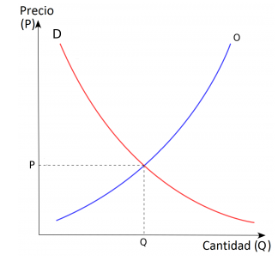

**Fig.1. Equilibirio del mercado.[8]**

###### **SIMULACION CONTINUA**

Realizar una simulación es necesario una seria de procesos en los cuales:

“A medida que uno avanza con un estudio y un mejor entendimiento del sistema de interés es obtenido, es frecuentemente deseable volver a un paso previo.”[9]

Debido a que son bastantes pasos para la realización de agrodinas decidimos usar los siguientes

* Formulación del problema y pasos a seguir (Situación problema, requerimientos y diagramas)
* Recolección de datos (ecuaciones de crecimiento)
* Construcción de simulador (Interfaz de jugador)
* Pruebas

Agrodinas implementa un tipo de simulación continua ya que esta permita que las variables cambian continuamente en el tiempo.[9]. En la “fig.2 “se logra ver como es la secuencia de una simulación en el cual inicia con una fuente de datos en el cual el sistema los procesa y continua al modelo en el cual realiza las ecuaciones o condiciones para generar nuevos datos y por ultimo pasan al simulador es decir los muestra.

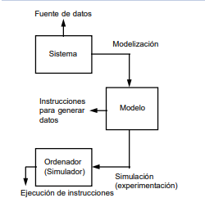

**Fig.2. fases de simulacion.[13]**

###### **CLIENTE-SERVIDOR**

En esta arquitectura los procesos se distribuyen entre los servidores que proveen los servicios necesitados, en pocas palabras es la comunicación entre el cliente y el servidor , siendo el cliente el que realiza las peticiones y el servidor le responde , esto puede desde 2 niveles(un cliente y un servidor) hasta N servidores ya que el cliente puede hacer peticiones a uno o más servidores.

“Esta arquitectura se aplica en diferentes modelos informáticos alrededor del mundo donde su propósito es mantener una comunicaciones de información entre diferentes entidades de una red mediante el uso de protocolos establecidos y el apropiado almacenaje de la misma.”[14]

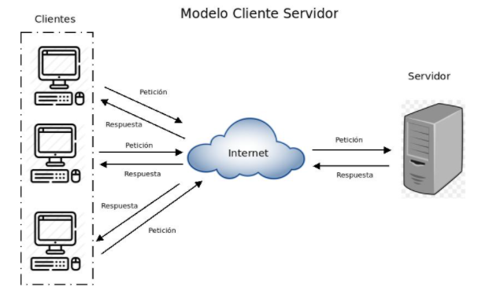

**Fig.3. Modelo cliente-servidor.[14]**

###### **MODELO-VISTA-CONTROLADOR**

“Modelo Vista Controlador (MVC) es un estilo de arquitectura de software que separa los datos de una aplicación, la interfaz de usuario, y la lógica de control en tres componentes distintos.

Se trata de un modelo muy maduro y que ha demostrado su validez a lo largo de los años en todo tipo de aplicaciones, y sobre multitud de lenguajes y plataformas de desarrollo.

* El **Modelo** que contiene una representación de los datos que maneja el sistema, su lógica de negocio, y sus mecanismos de persistencia.
* La **Vista**, o interfaz de usuario, que compone la información que se envía al cliente y los mecanismos interacción con éste.
* El **Controlador**, que actúa como intermediario entre el Modelo y la Vista, gestionando el flujo de información entre ellos y las transformaciones para adaptar los datos a las necesidades de cada uno.”[15]

En conclusión la arquitectura de software MVC nos distribuye los procesos en 3 capas (modelo vista controlador) cada una es independiente de la otra y se comunican entre ellas para lograr un funcionamiento correcto de estas mismas.

###### **GOOGLE CLOUD**

Es un servicio de la nube de Google es pago aunque tiene una versión gratis aunque por tiempo ilimitado, permite usar la infraestructura de Google para nuestros proyectos.

“Google Cloud consiste en un conjunto de recursos físicos, como computadoras y unidades de disco duro, y recursos virtuales, como máquinas virtuales (VM), que se encuentran en los [centros de datos de Google](https://www.google.com/about/datacenters/?hl=es) en todo el mundo.”[16]

“Esta distribución de los recursos brinda varios beneficios, que incluyen redundancia en caso de fallas y menor latencia, ya que los recursos se encuentran más cerca de los clientes. La distribución también presenta algunas reglas sobre cómo se pueden usar los recursos en conjunto.”[16]

nos provee varios servicios algunos son

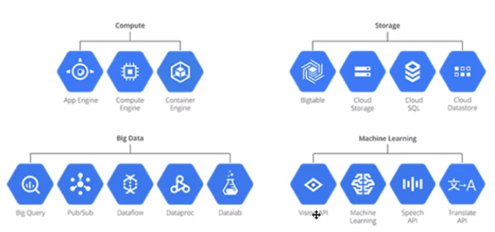

**Fig.4. Servicios de Google cloud.[14]**

### **OBJETIVOS**

**Objetivo General**

Desarrollar un software de aprendizaje para la industria agropecuaria mediante teoría general de sistemas, C# y Mysql con el fin de que los usuarios del sector agropecuario puedan aprender sobre el cuidado y la economía de su producto o productos.

**Objetivos Específicos**

* 1. Indagar soluciones ya documentadas y usadas en otros ámbitos que puedan ser usadas en esta problemática.
  2. Definir requerimientos según las soluciones encontradas para esta problemática.
  3. Implementar una base de datos mediante el gestor de base de datos MySQL con el fin de poder registrar, editar y consultar datos
  4. Modelar el diagrama de casos de uso y actividades para llevar un orden planteado.
  5. Implementar el software de aprendizaje para la simulación del crecimiento, cuidados y resultados financieros de un cultivo de cierto producto o productos.
  6. Evaluar la efectividad del software de aprendizaje mediante pruebas de usabilidad y funcionalidad, para la detección de errores.

### **JUSTIFICACION**

A medida que avanza el tiempo en esta era moderna, los ambientes virtuales se van volviendo más necesario en mayor y menor medida [5], y el sector agroindustrial no es la excepción. Esto desemboca en la realización de un prototipo de software en el cuál podamos observar una simulación contrastada en dinámica de sistemas, con un fin común; brindar herramientas, incluyendo a todo este sector. Incluyendo a sectores rurales en la tecnología. A su vez indirectamente este proyecto necesita la interacción humana, lo que puede fomentar más empleo en el país. También se justifica particularmente reduciendo el exceso de residuos, malas cuentas y perdidas en general en el producto a tratar. Tiene un valor para el aprendizaje y avance tecnológico, permitiendo que exista una manera ágil y rápida de aprendizaje sobre el proceso de la cadena productiva del sector agroindustrial.

### **METODOLOGIA**

La metodología usada para este proyecto es Scrum, mediante esta metodología lo que se quiere conseguir es un conjunto de buenas prácticas para poder trabajar colaborativamente en equipo y poder obtener al final un buen resultado del proyecto.

**Product Owner - El equipo de Desarrollo:** Es un único equipo, ya que el presente proyecto solo contiene 3 integrantes, los cuales son los responsables de maximizar el valor del trabajo de estos mismos y son los desarrolladores de ejecutar las tareas que estos mismos se propongan.

**El Scrum Master:** Este es el responsable de que el Scrum sea comprendido y vea que se esté aplicando en la ejecución del proyecto, en este caso el Scrum Master son los cuatro docentes involucrados en la elaboración del proyecto integrador, Julián Darío Miranda Calle, Angélica Flórez, Elkin Alfredo Albarracín Navas y Urbano Eliécer Gómez Prada.

El planteamiento se ejecuta en la metodología de trabajo Scrum, el plan se conforma de tres fases:

|  |  |
| --- | --- |
| **Fase Planificación** | **Identificación y Clasificación del Problema:** Identificación de la problemática planteada en la propuesta docente y la creación de propuesta para presentar y poder ser aceptada junto a las tareas que a llevar a cabo. |
| **Análisis:** Evaluar los requerimientos que se necesitan para el diseño del algoritmo, estudiar el alcance, desarrollar un plan de ejemplo, plan preliminar de diseño, implementación, pruebas y liberación del algoritmo. |
| **Fase Planificación** | **Diseño:** Determinar los objetos requeridos, generar diagramas para iniciar el desarrollo,  generar documentación. |
| **Implementación:** Fase de desarrollo y probar modificaciones realizadas, documentar modificaciones con el fin de saber para qué se cambió, integrar el software al sistema existente,  revisar la preparación para las pruebas. |
| **Pruebas del Sistema:** Realizar pruebas sobre las modificaciones y documentar. |
| **Fase Planificación** | **Pruebas de Aceptación:** Realizar pruebas sobre el sistema en el que se implementa. |
| **Liberación del Producto:** Realizar una copia de seguridad, realizar la instalación y capacitar a los usuarios. |

|  |  |
| --- | --- |
| **Product Backlog 1 :** Desarrollar Propuesta de Agrodinas. | **Sprint backlog 1.1** : Consultar problemática planteada hasta tener claro la problemática a desarrollar respondiendo preguntas como “el ¿Por qué? , el ¿Cómo? y ¿para qué? “ . |
| **Sprint backlog 1.2.** : Teniendo en cuenta la problemática clara podremos consultar sistemas de aprendizaje, agricultura, entre otras cosas similares a la problemática  planteada. |
| **Sprint backlog 1.3.** : Planificar un cronograma de acuerdo los objetivos planteados. |
| **Product Backlog 2:** Gestionar requerimientos y realizar el diagrama de actividades | **Sprint backlog 2.1 :** Analizar el estado del arte y plantear  Requerimientos funcionales ,no funcionales y restricciones respecto a la planeación del proyecto. |
| **Sprint backlog 2.2 :** Modelar Los diagramas de uso respecto a los requerimientos. |
| **Product Backlog 3 :** Gestión de acceso al sistema | **Sprint backlog 3.1 :** Registro e ingreso de usuarios administradores. |
| **Sprint backlog 3.2** : Registro e ingreso de usuarios con rol de  jugador |
| **Sprint backlog 3.4 :** Creación de siembra de un cultivo. |
| **Sprint backlog 3.5 :** Acceso al agua para mantenimiento del cultivo. |
| **Product Backlog 4:** Informes | **Sprint backlog 4.1 :** Registro de conexiones de usuarios. |
| **Sprint backlog 4.2 :** Registro de decisiones del jugador en su cultivo. |
| **Sprint backlog 4.3 :** Estadísticas de uso del software de  aprendizaje. |

### **RESULTADOS**

###### **ESTADO DEL ARTE**

Durante la indagación sobre las publicaciones que podrían ayudar a dar solución a la problemática del proyecto, se logra apreciar como el artículo de investigación “***Dinámica de sistemas aplicado en el análisis de cadenas productivas agroindustriales en el departamento de Bolívar****”,* presenta una simulación de comportamientos en las principales cadenas productivas agroindustriales.

**[**Ver Anexo 1**]**

Como segundo estado del arte se presenta en el *Anexo 2* el artículo de investigación ***“Sistemas de información enfocados en tecnologías de agricultura de precisión y aplicables a la caña de azúcar,*** se presentan el uso de las TIC para el rendimiento productivo en el cultivo y también optimización de recursos económicos en los materiales que se trabajan, en especial la caña de azúcar. **[**Ver Anexo 2**]**

Como tercer y último estado del arte, se presenta el artículo de investigación llamado ***“Propuesta de un modelo con dinámica de sistemas como herramienta en el aprendizaje del eslabón de producción de la cadena productiva del cacao”,*** presentan un modelo de dinámica de sistemas presente en el fenómeno de la cadena productiva del cacao, se busca permitir que exista una manera ágil y rápida de aprendizaje sobre el proceso de la cadena productiva del cacao.

**[**Ver Anexo 3**]**

###### **REQUERIMIENTOS**

* + 1. **FUNCIONALES**

**Iniciar sesión con usuarios y contraseña al jugador**

|  |  |
| --- | --- |
| **Identification** | **RF01** |
| **Rol** | Jugador |
| **Versión** | 1 |
| **Prioridad** | Alta |
| **Descripción** | El Software puede ser únicamente ejecutada cuando exista una autenticación de usuario mediante nombre de  usuario no repetido y contraseña. [Parte de seguridad ver requerimiento no funcional ID: **RNF05**] |

**Evaluar la conexión de los jugadores**

|  |  |
| --- | --- |
| **Identification** | **RF01** |
| **Rol** | Jugador |
| **Versión** | 1 |
| **Prioridad** | Alta |
| **Descripción** | El juego debe evaluar la conexión de más de un jugador en tiempo real. |

**Registrar las decisiones tomadas**

|  |  |
| --- | --- |
| **Identification** | **RF03** |
| **Rol** | Jugador |
| **Versión** | 1 |
| **Prioridad** | Alta |
| **Descripción** | El Juego debe registrar las decisiones tomadas en cada conexión para cada jugador, estas decisiones son las interacciones de jugador con el Software. El registro se guarda en la base de datos, este registro lleva las modificaciones de cada variable como lo son, el valor de  compra, venta, tipo y cantidad de abono, cantidad de riego. |

**Generar informe de las decisiones**

|  |  |
| --- | --- |
| **Identification** | **RF04** |
| **Rol** | Jugador |
| **Versión** | 1 |
| **Prioridad** | Media |
| **Descripción** | El Juego debe calcular el valor total de todas las interacciones  de los jugadores y presentar cambios de las variables por defecto que trae el Software de acuerdo con |

|  |  |
| --- | --- |
|  | las decisiones tomadas por el jugador, como el riego, tipo y cantidad de abono y sus costos. |

**Simular el crecimiento del cultivo**

|  |  |
| --- | --- |
| **Identification** | **RF05** |
| **Rol** | Jugador |
| **Versión** | 1 |
| **Prioridad** | Media |
| **Descripción** | A partir de la toma de decisiones, como lo son, cantidad de agua que se le debe regar para su crecimiento, tipo de abono para plantar, valor de compra y venta tanto de la semilla como del maíz. El Software debe simular el crecimiento del cultivo de maíz, esto se simula a partir del cálculo según de todas las ventas y compras realizadas por todos los jugadores. Este cálculo se realiza con las siguientes variables:  El valor total según lo que recibe de todas las ventas que realizas los jugadores.  El crecimiento que va teniendo la planta de cada jugador según los insumos que se le suministren, tanto abono como agua en cada interacción.  La producción según la cantidad de peso de grano de maíz. |

**Generar un informe de jugadores por fechas.**

|  |  |
| --- | --- |
| **Identification** | **RF06** |
| **Rol** | Jugador |
| **Versión** | 1 |
| **Prioridad** | Baja |
| **Descripción** | El juego debe generar un informe con los datos de los jugadores en una fecha especifica |

**Generar informe de ganancias o pérdidas.**

|  |  |
| --- | --- |
| **Identification** | **RF05** |
| **Rol** | Jugador |
| **Versión** | 1 |

|  |  |
| --- | --- |
| **Prioridad** | Alta |
| **Descripción** | Según las decisiones tomadas por el jugador el Software muestra las ganancias o pérdidas generadas por el jugador y se obtienen para ser guardadas en la base de  datos para luego ser mostrado en el Software. |

**Registro de usuarios:**

|  |  |
| --- | --- |
| **Identificación** | **RNF10** |
| **Rol** | Desarrollador-Usuario |
| **Versión** | 1 |
| **Prioridad** | Ata |
| **Descripción** | Dentro del Software se podrá crear un registro de un nuevo administrador o jugador mediante el usuario administrador, sin embargo cualquier persona se podrá registrar con rol de jugador en el panel del login. |

* + 1. **NO FUNCIONALES**

**Disponibilidad del juego.**

|  |  |
| --- | --- |
| **Identificación** | **RNF01** |
| **Rol** | Jugador |
| **Versión** | 1 |
| **Prioridad** | Alta |
| **Descripción** | El juego debe estar disponible para cualquier momento en que el jugador desee jugar. |

**Registro de acceso:**

|  |  |
| --- | --- |
| **Identificación** | **RNF02** |
| **Rol** | Jugador |
| **Versión** | 1 |
| **Prioridad** | Alta |
| **Descripción** | Se genera un registro de acceso por cada usuario una vez ingresado al Software, en este se añade,  nombre de usuario, día y hora de acceso. |

**Base de datos:**

|  |  |
| --- | --- |
| **Identificación** | **RNF03** |
| **Rol** | Desarrollador |
| **Versión** | 1 |
| **Prioridad** | Alta |
| **Descripción** | Debe existir base de datos inicial, esta base de datos es  relacional ubicada en una base de datos local, donde estén almacenadas toda la información pertinente de las simulaciones. |

**Técnica de simulación:**

|  |  |
| --- | --- |
| **Identificación** | **RNF04** |
| **Rol** | Desarrollador |
| **Versión** | 1 |
| **Prioridad** | Alta |
| **Descripción** | El proyecto debe ser desarrollado usando una o varias técnicas de simulación para recrear situaciones o establecer la factibilidad del proyecto, en este resultado se logra visualizar  todo el sistema creado. |

**Seguridad [Anexo del requerimiento RF01]:**

|  |  |
| --- | --- |
| **Identificación** | **RNF05** |
| **Rol** | Desarrollador |
| **Versión** | 1 |
| **Prioridad** | Alta |
| **Descripción** | El Software puede ser únicamente ejecutada cuando exista una autenticación de usuario mediante nombre de usuario no repetido y contraseña cifrada añadiendo aspectos extras de desarrollo de Software seguro y seguridad de la capa de  transporte, para prevenir inyección SQL. |

**Definición de desarrollo:**

|  |  |
| --- | --- |
| **Identificación** | **RNF06** |
| **Rol** | Desarrollador |
| **Versión** | 1 |
| **Prioridad** | Alta |

|  |  |
| --- | --- |
| **Descripción** | El Software es realizado en un ambiente  utilizando lenguajes y herramientas OpenSource para su elaboración. |

**Arquitectura:**

|  |  |
| --- | --- |
| **Identificación** | **RNF07** |
| **Rol** | Desarrollador |
| **Versión** | 1 |
| **Prioridad** | Alta |
| **Descripción** | La infraestructura en la cual se planifica la implementación del sistema debe contemplar la separación entre el servidor de aplicaciones y el servidor de bases de datos, esto quiere decir  que estará en máquinas diferentes, contemplando con ello aspectos de diseño y arquitectura de sistemas seguros. |

**Administración del Software:**

|  |  |
| --- | --- |
| **Identificación** | **RNF08** |
| **Rol** | Desarrollador |
| **Versión** | 1 |
| **Prioridad** | Alta |
| **Descripción** | El Software debe contemplar un módulo de administración de este para aspectos de parametrización y configuración de este. Este permitirá eliminación de usuarios, todo el apartado de información y consultas de la base de datos,  que permitirá la búsqueda de registros de usuarios, utilización del Software por cada usuario. |

**Continuidad del sistema:**

|  |  |
| --- | --- |
| **Identificación** | **RNF09** |
| **Rol** | Desarrollador |
| **Versión** | 1 |
| **Prioridad** | Alta |
| **Descripción** | Como requerimiento para la continuidad del sistema desarrollado, se debe contemplar la replicación de los datos almacenados en la o las bases de datos definidas. Esta solución debe estar en un servidor diferente en el cual se encuentren las aplicaciones y  el servidor principal de bases de datos, logrando incluir continuidad ante la ocurrencia de fallas. |

* + 1. **RESTRICCIONES**

**Restricciones Hardware:**

|  |  |
| --- | --- |
| **Identificación** | **RH01** |
| **Rol** | Desarrollador |
| **Versión** | 1 |
| **Prioridad** | Alta |
| **Descripción** | El Software solo puede ejecutarse en una computada en la cual debe estar instalados todos los requerimientos de Software para su uso.  Dentro del avance del desarrollo del proyecto no es necesario  instalar estos componentes, ya que se realizarán en un Servidor dedicado para la ejecución de la aplicación. |

|  |  |
| --- | --- |
| **Identificación** | **RH02** |
| **Rol** | Desarrollador |
| **Versión** | 1 |
| **Prioridad** | Alta |
| **Descripción** | El Software para ser ejecutado debe tener las conexiones pertinentes a la base de datos. (Esto varía si la base  de datos está montada en el respectivo servidor de la universidad) |

**Restricciones Software:**

|  |  |
| --- | --- |
| **Identificación** | **RS01** |
| **Rol** | Desarrollador |

|  |  |
| --- | --- |
| **Versión** | 1 |
| **Prioridad** | Media |
| **Descripción** | Dentro del Software únicamente se puede ingresar texto y manipular las variables dentro, ningún otro  medio como videos, fotos, archivos etc… pueden ser ingresados. |

|  |  |
| --- | --- |
| **Identificación** | **RS02** |
| **Rol** | Desarrollador |
| **Versión** | 1 |
| **Prioridad** | Media |
| **Descripción** | Únicamente se hará la simulación que tenga contexto con toda la aplicación y propuesta del proyecto integrador Agrodinas |

|  |  |
| --- | --- |
| **Identificación** | **RS03** |
| **Rol** | Desarrollador |
| **Versión** | 1 |
| **Prioridad** | Alta |
| **Descripción** | El Software operará en plataformas que contenga la restricción de Software RH01. |

|  |  |
| --- | --- |
| **Identificación** | **RS04** |
| **Rol** | Desarrollador |
| **Versión** | 1 |
| **Prioridad** | Alta |
| **Descripción** | El Software se da en idioma Español, por  ende, las variables ingresadas en Agrodinas debe estar únicamente en el idioma Español. |

**Restricciones de Interfaz:**

|  |  |
| --- | --- |
| **Identificación** | **RI01** |
| **Rol** | Desarrollador |

|  |  |
| --- | --- |
| **Versión** | 1 |
| **Prioridad** | Alta |
| **Descripción** | Dentro del Software el usuario solo podrá  interactuar de maneras concretas con el contexto para el cual fue creado Agrodinas. |

|  |  |
| --- | --- |
| **Identificación** | **RI02** |
| **Rol** | Desarrollador |
| **Versión** | 1 |
| **Prioridad** | Alta |
| **Descripción** | Visualmente el usuario no podrá observar más allá del Software Agrodinas, no podrá observar el tipo de información que está en la base de datos local o en el servidor. |

|  |  |
| --- | --- |
| **Identificación** | **RI03** |
| **Rol** | Desarrollador |
| **Versión** | 1 |
| **Prioridad** | Alta |
| **Descripción** | La interfaz es netamente dirigida a las personas que manejen el idioma Español o lo entiendan. |

###### **MODELO ENTIDAD-RELACION**

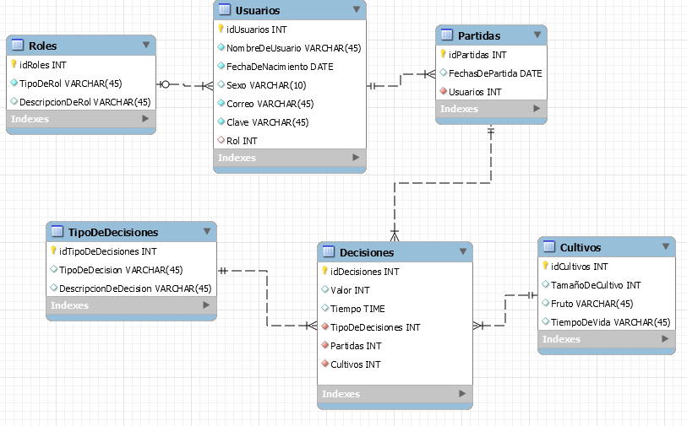

**Fig.5. Modelo Entidad-Relación versión 1**

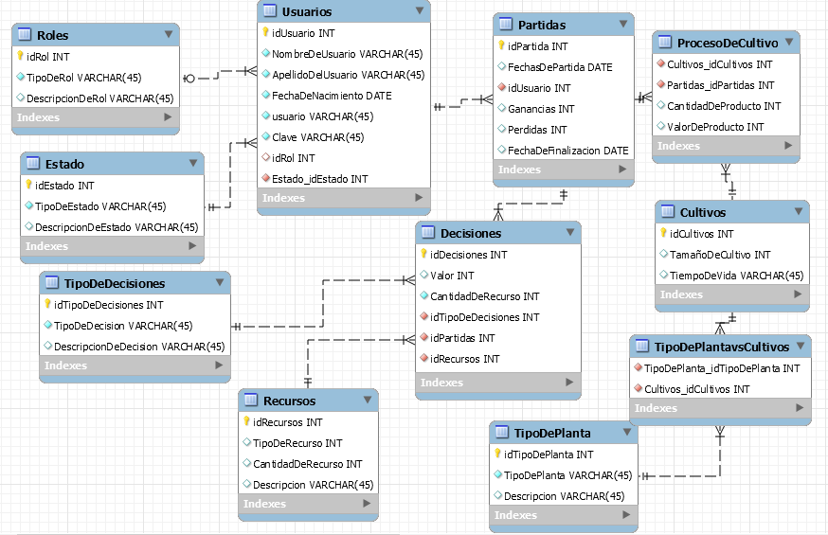

**Fig.6. Modelo Entidad-Relación versión final**

En la “Fig.6” podemos observar el diagrama E-R para el proyecto Agrodinas el cual funciona de la siguiente manera:

La tabla “*Usuarios*” es la que se encarga de guardar toda la información de los usuarios valga la redundancia, tiene dos tipos de usuarios, el administrador y el jugador, para esto la tabla “*Roles*” la cual tenemos como llave foránea en la tabla usuarios para identificar que tipo de usuario es; de la misma manera está la tabla “*Estado*” en la se puede apreciar la conexión de cada usuario de forma activa o inactiva.

La tabla “*Partidas*” se encarga de guardar información cada vez que el usuario ingresa sesión en la plataforma, se logra apreciar la tabla “*Decisiones*” junto a dos tablas “*TipoDeDecisiones*” estas se encargan de almacenar las decisiones de cada jugador y “*Recursos*” se encarga de tener los recursos disponibles para el jugador valga la redundancia, de esta forma se puede saber las decisiones de cada jugador.

Por ultimo notamos 4 tablas “*ProcesoDecultivo*” en la cual se almacena como su nombre lo indica el proceso del cultivo , ”*cultivo*” en la cual se almacena todos los cultivos que tenga cada jugador,”*TipoDePlanta*” Es la encarga de administrar el tipo de planta que el jugador va a cultivar y ”*TipoDePlantavsCultivo*” es la tabla intermedia de la relación muchos a muchos.

###### **DIAGRAMA DE CASOS DE USO**

**Fig.7. Diagrama de casos de uso**

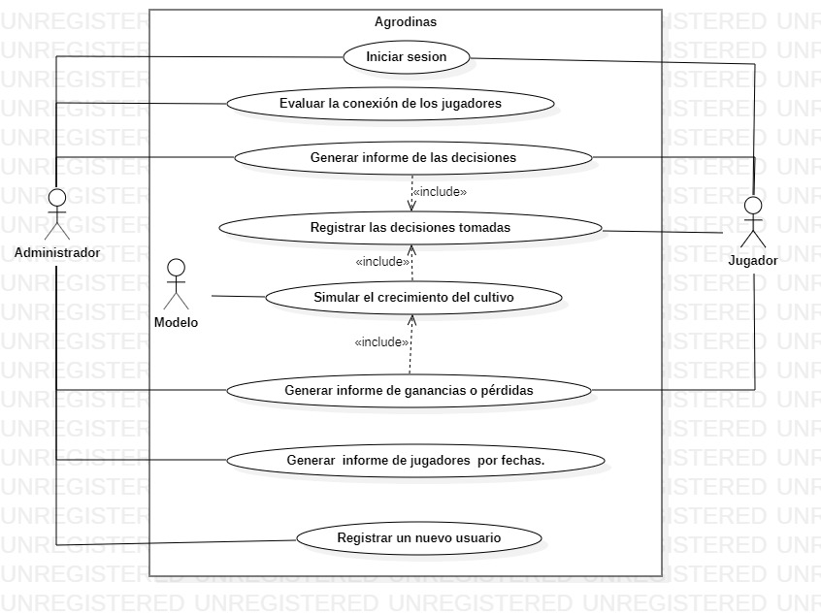

**Fig.8. Diagrama de casos de uso final**

En la “***Fig.8***” se muestra el diagrama de casos de uso el cual está relacionado directamente con los requerimientos funcionales, cabe aclarar desde un principio que el caso de uso iniciar sesión está incluido en casa uno de los casos de uso presentes en la ilustración, siguiendo la posición de arriba hacia abajo, el segundo caso de uso representa el poder del administrador el cual sirve para que el vea que usuarios están conectados, el caso de uso “generar informe de las decisiones” incluye el registrar las decisiones tomadas por parte del jugador para que así tanto administrador como usuario puedan generar un historial u informe de las decisiones que fueron tomadas, como ejemplo incluye las decisiones que toma el modelo al momento de simular el crecimiento del cultivo para que se pueda ser generado en el informe y este incluye el total de ganancias o pérdidas de la simulación de compra y venta de los cultivos. El administrador a su vez puede generar un informe de jugadores por fechas, como un historial del productivo de los usuarios. Y también el administrador puede registrar un nuevo usuario.

###### **ADAPTACION PARA SIMULAR EL CRECIMIENTO DE UN CULTIVO**

Se ha propuesto construir los diagramas de actividades que corresponden con unas interfaces graficas que son coherentes con el modelo entidad relación, arquitectura tecnológica, arquitectura de software, modelos de crecimiento

# **DIAGRAMA DE ACTIVIDADES**

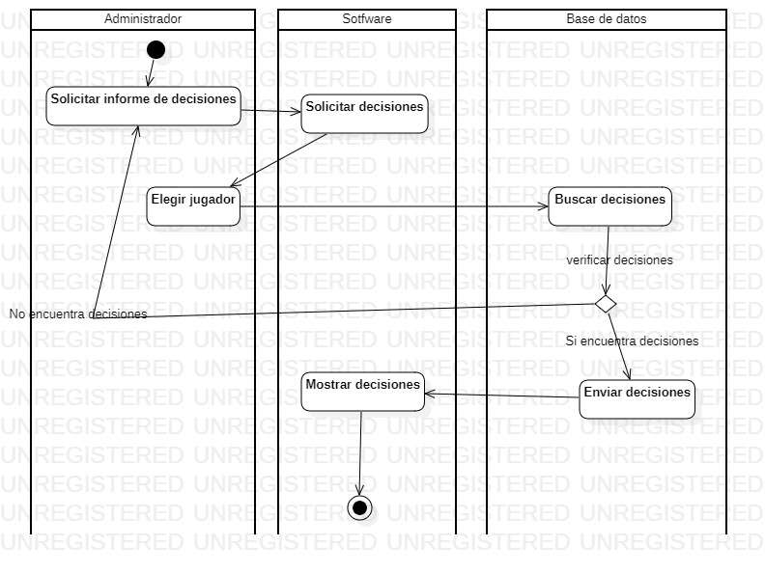

**Fig.9. Diagrama de actividades-generar informe de usuarios**

El administrador comienza solicitando un informe de las decisiones de un jugador en específico; con el cual busca en la base de datos y verifica si existen decisiones envía las decisiones al software y finaliza, en caso contrario si no encuentra decisiones vuelve a iniciar

**Fig.10. Diagrama de actividades-Simulación de cultivo.**

Cómo primera instancia el jugador planta cierta cantidad de un tipo especifico de planta luego de ello toma una decisión la cual puede ser "cultivar" "regar cultivó" o "cosechar y vender productos", luego de seleccionar opción el software guarda la decisión en la base de datos y está misma manda los datos al software en el cual simula el crecimiento de la planta de acuerdo con la decisión tomada, por último, el software guarda los datos del cultivo y con esto finaliza.

El administrador comienza solicitando un informe de las decisiones de un jugador en específico; con el cual busca en la base de datos y verifica si existen decisiones envía las decisiones al software y finaliza, en caso contrario si no encuentra decisiones vuelve a iniciar.

# **DIAGRAMA DE COLABORACION**

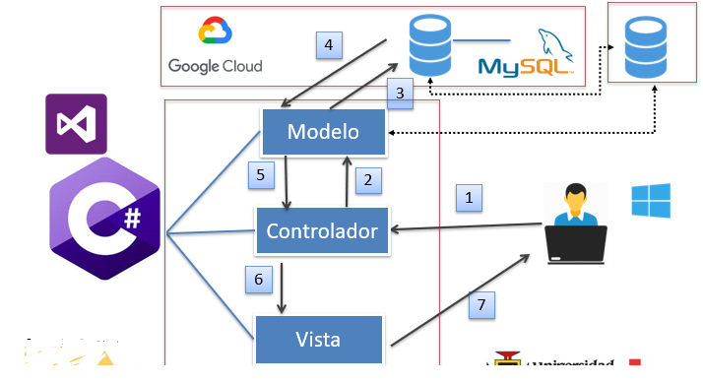

**Fig.11. Diagrama de colaboración**

El diagrama de colaboración funciona de la siguiente manera, el usuario le realiza una petición al controlador, el controlador le pide al modelo que realice cierta consulta a la base de datos, luego la base de datos responde al modelo, el modelo le pasa la respuesta al controlador y el controlador le pasa la información a la vista y por ultimo la vista muestra la información obtenida al usuario.

# **INTERFAZ GRAFICA**

En este segmento se podrá ver todas las versiones de la interfaz grafica iniciando con las de php y terminando con las de c#.

La versión final estará explicada de forma detallada en el anexo con título manual de usuario.

**PHP (versión 1)**

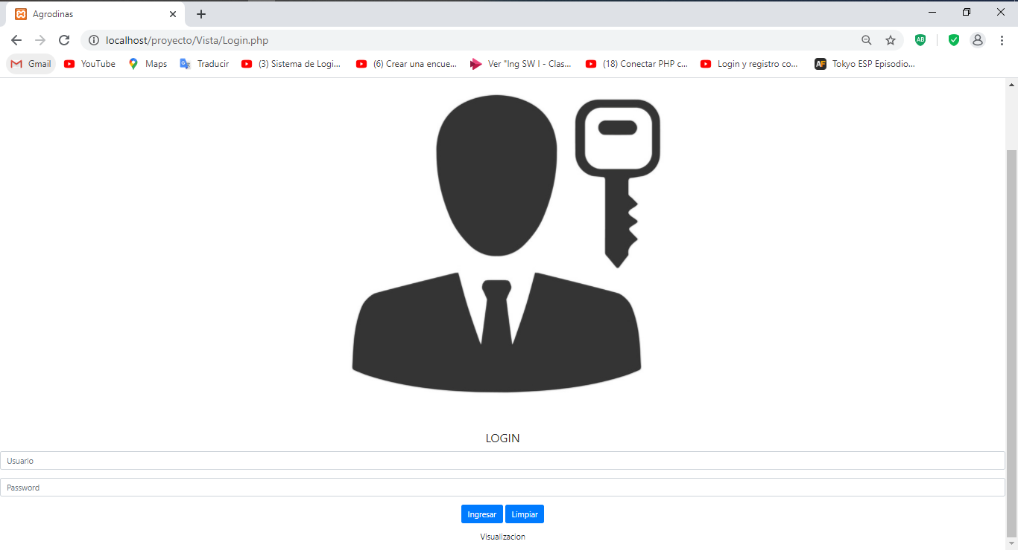

**Fig.12. login versión 1 en php**

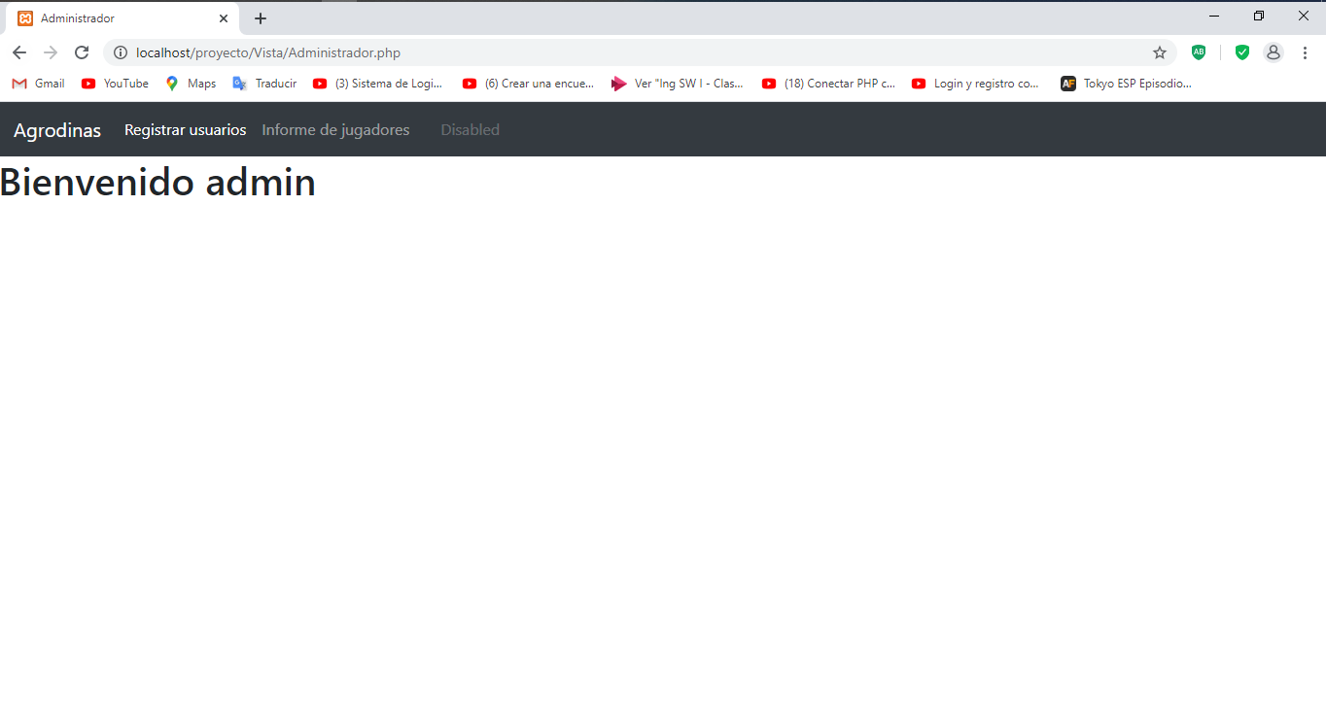

**Fig.13. Modulo de administrador versión 1 en php**

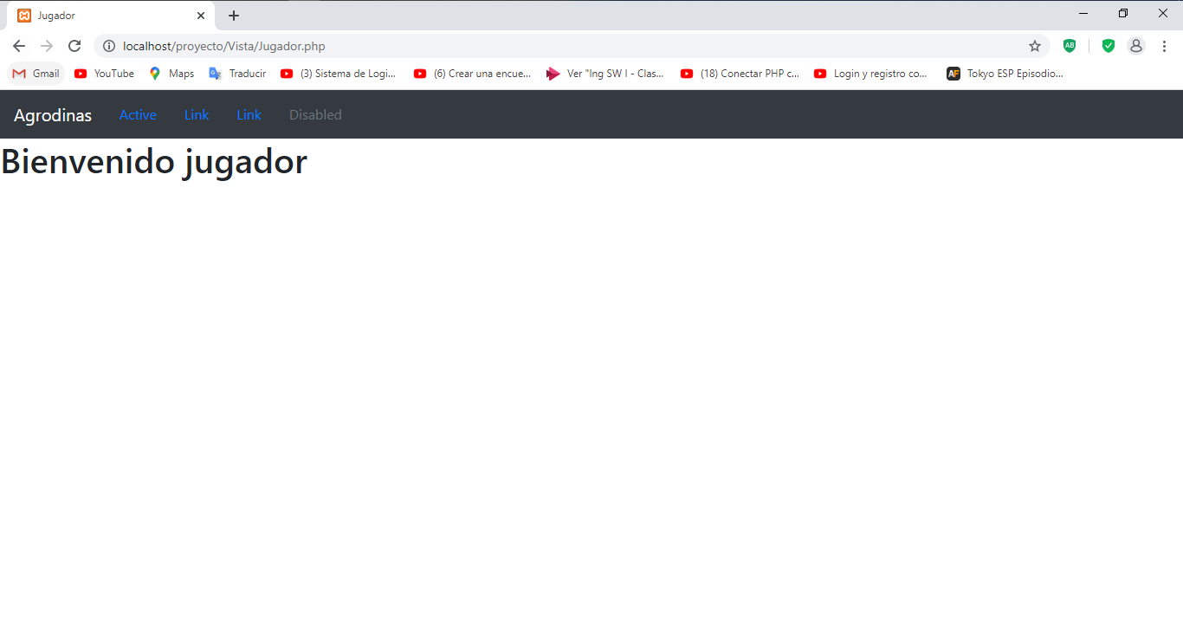

**Fig.14. Módulo de jugador versión 1 en php**

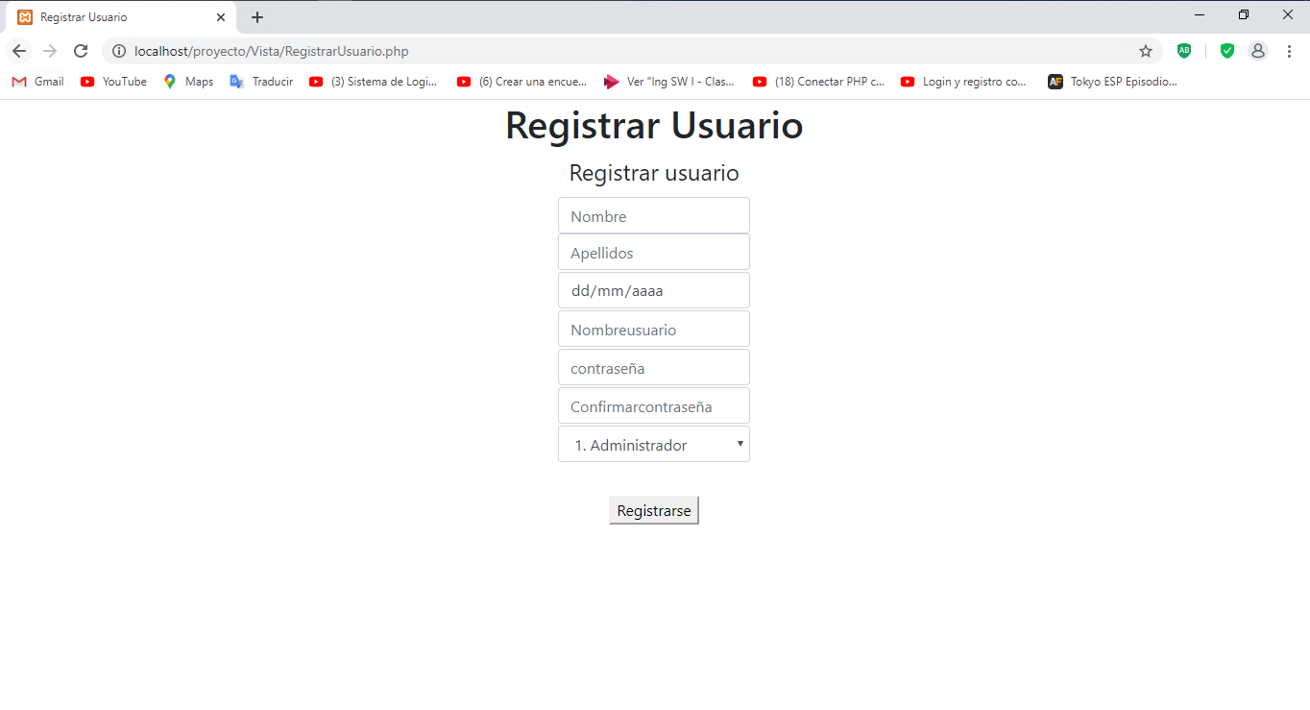

**Fig.15. Módulo de registro versión 1 en php**

**PHP (versión 2)**

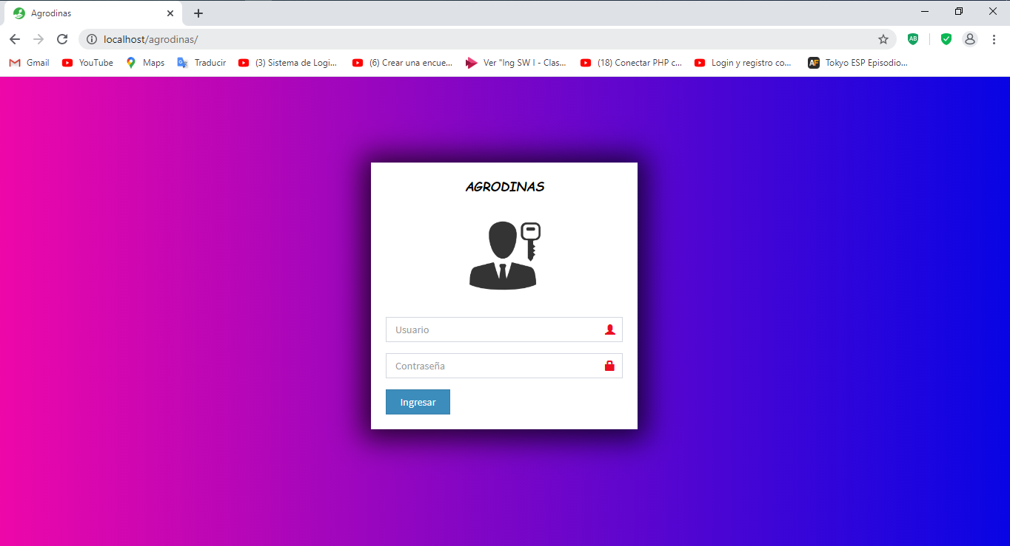

**Fig.16. login versión 2 en php**

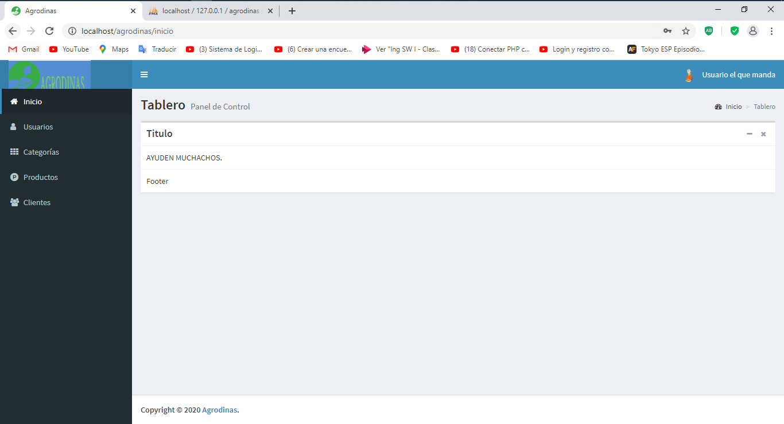

**Fig.17. Módulo de administrador versión 2 en php**

**C# (versión 1)**

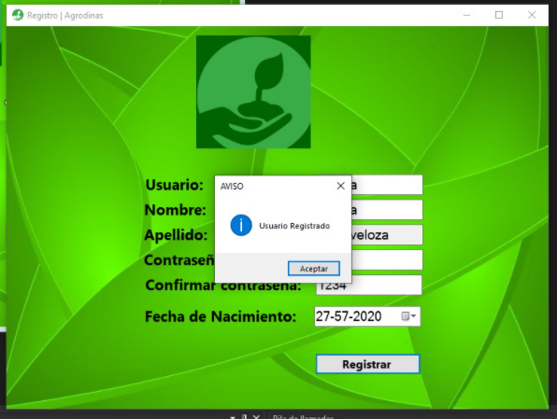

**Fig.18. Modulo de registro versión 1 en c#**

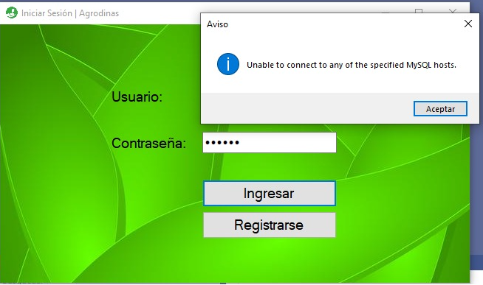

**Fig.19. login versión 1 en c#**

**C# (versión 2)**

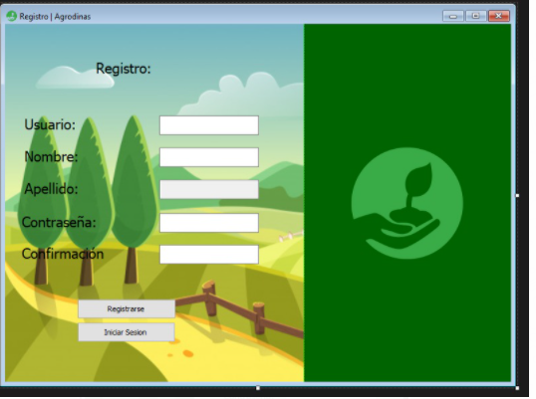

**Fig.20. Módulo de registro del login versión 2 en c#**

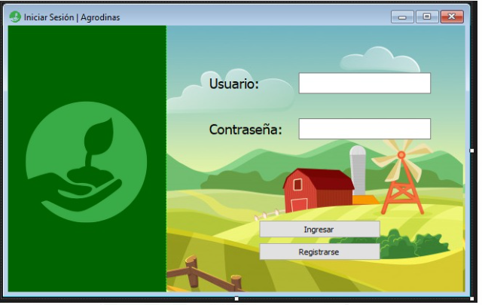

**Fig.21. login versión 2 en c#**

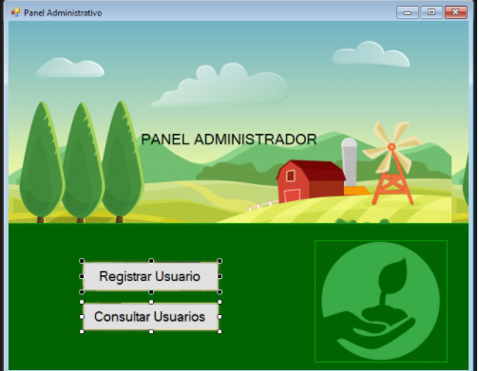

**Fig.22. Módulo de administrador versión 2 en c#**

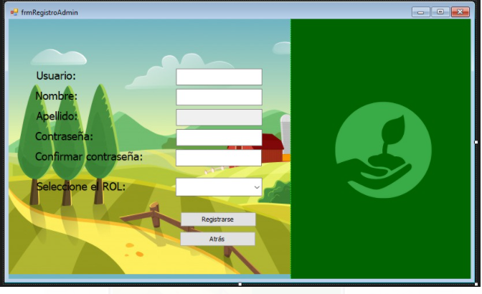

**Fig.23. Módulo de registrar administrador versión 2 en c#**

**C# (versión 3-final)**

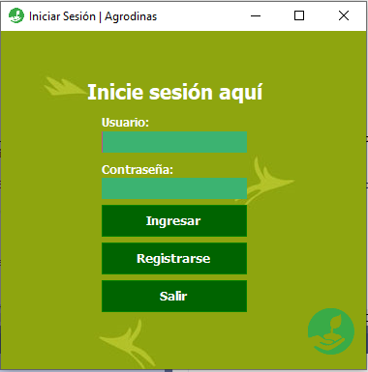

**Fig.24. login versión 3 en c#**

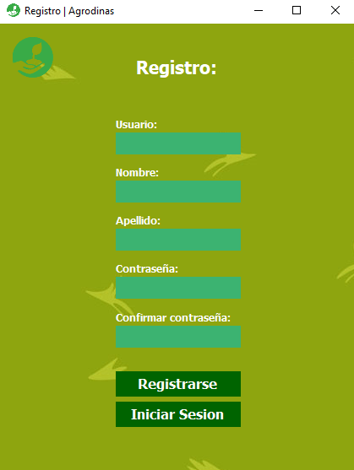

**Fig.25. Modulo de registro de jugador versión 3 en c#**

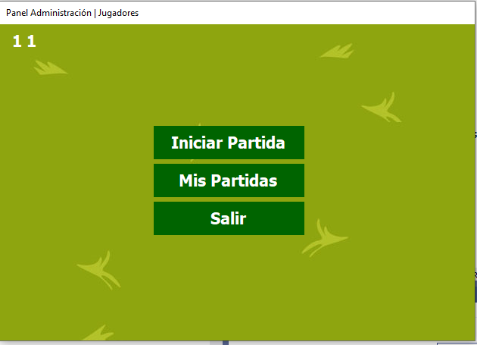

**Fig.26. Modulo de jugador versión 3 en c#**

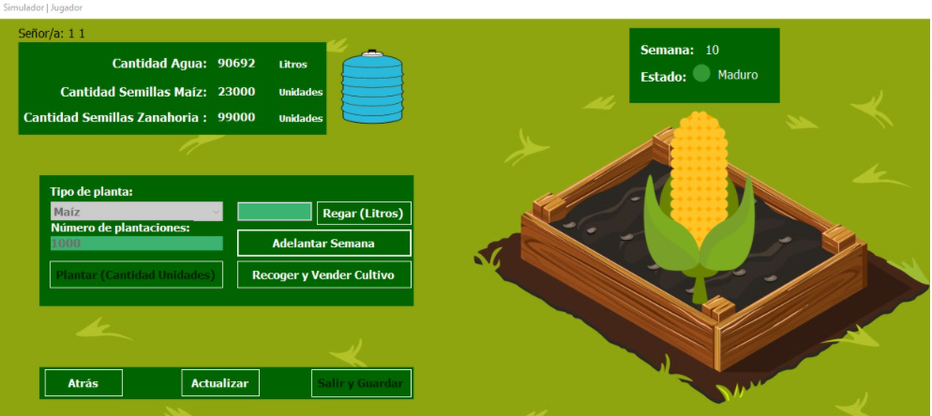

**Fig.27. Modulo de simulador versión 3 en c#**

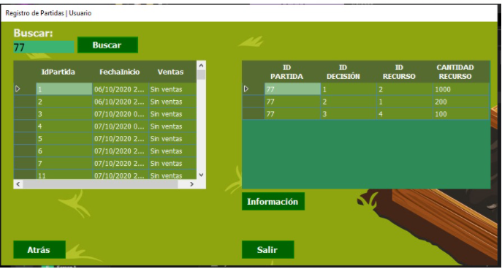

**Fig.28. Módulo de mis partidas de jugador versión 3 en c#**

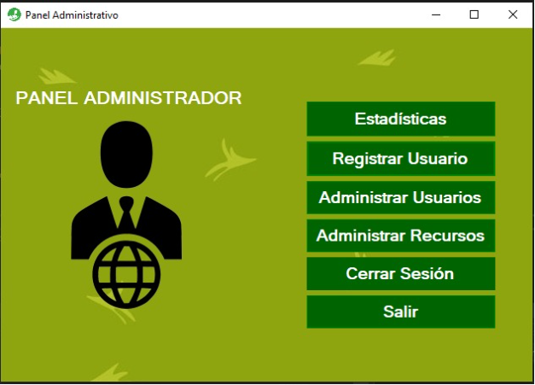

**Fig.29. Módulo de administrador versión 3 en c#**

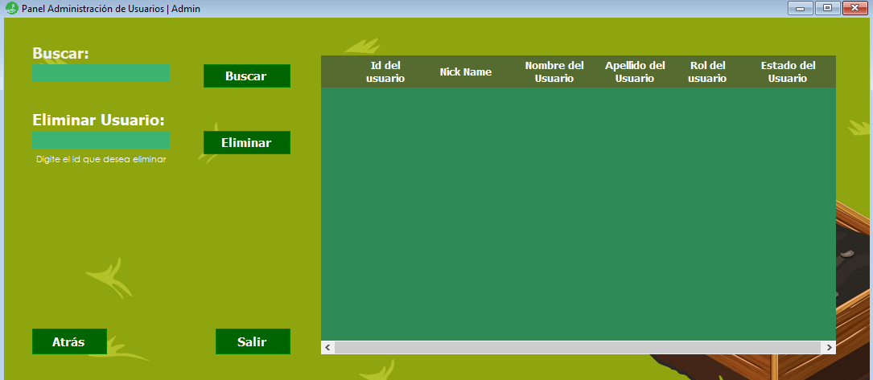

**Fig.30. Módulo de administrar usuarios administrador versión 3 en c#**

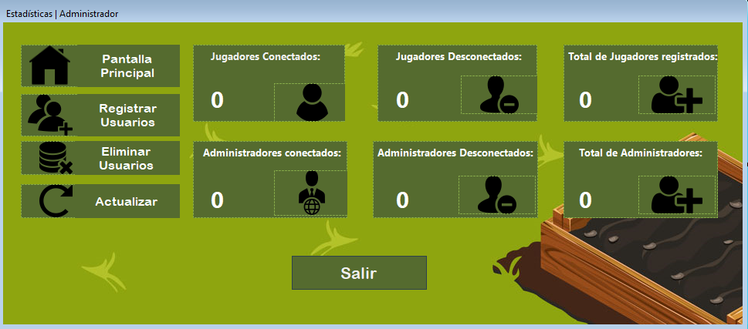

**Fig.31. Módulo de estadísticas administrador versión 3 en c#**

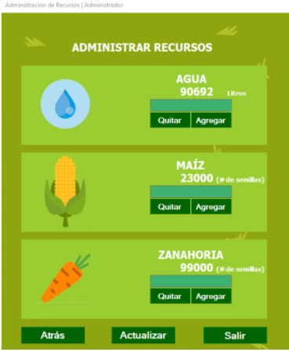

**Fig.32. Módulo de administrar recursos administrador versión 3 en c#**

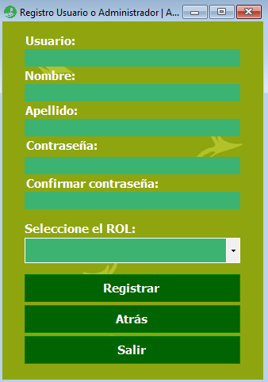

**Fig.33. Módulo de registrar administrador versión 3 en c#**

# **ARQUITECTURA TECNOLOGICA**

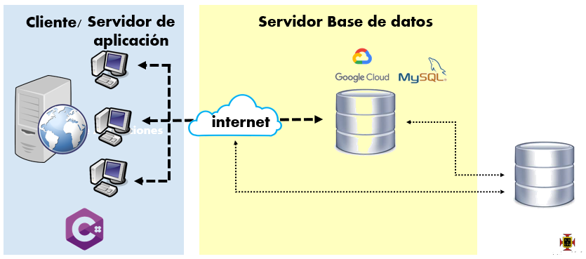

**Fig.34. Arquitectura Tecnológica. Adaptado de Elkin Albarracin**

En la “Fig.34” encontramos una arquitectura de 2 niveles con un cliente pesado y un servidor liviano, ya que en el servidor de Google cloud encontramos la base de datos y también una replica de este servidor, en el cliente vemos toda la aplicación, debido a esto el cliente deberá tener ciertos recursos disponibles y acceso a internet para poder usar de manera correcta “Agrodinas”.

# **ARQUITECTURA DE SOFTWARE**

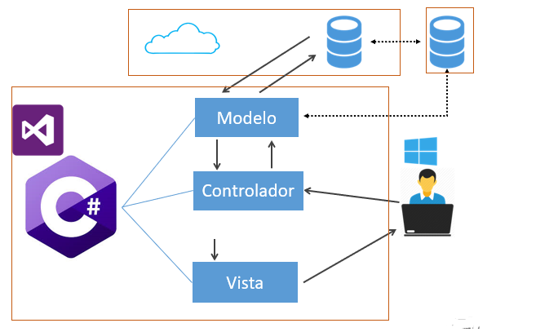

**Fig.35. Arquitectura de software**

En la “fig.35” se puede apreciar la arquitectura MVC o Modelo Vista Controlador la cual funciona de la siguiente manera, el usuario le hace una petición al controlador, el controlador le pide la petición al modelo, el modelo le pide la petición a la base de datos, la base de datos le responde con el resultado de la petición al modelo, el modelo le lleva la respuesta al controlador, el controlador le da la respuesta a la vista y la vista se lo proyecta al usuario. Como pueden observar tiene dos bases de datos ya que una funciona como replica de la misma ya que una base de datos se encuentra en un servidor y la otra en otro para evitar fallos en dado caso se caiga un servidor.

# **MODELO DE CRECIMIENTO**

Se presentan modelos de crecimiento de la zanahoria y el maíz respecto al tiempo en Semanas teniendo en cuenta que estas plantan solo tienen una vida útil limitada ya que, al dar el fruto, mueren al poco tiempo. Cada modelo está diseñado en Excel con gráficos de líneas en 2d, para observar mas a detalle el modelo puedes ir a anexo “modelo de crecimiento”.

## MAIZ

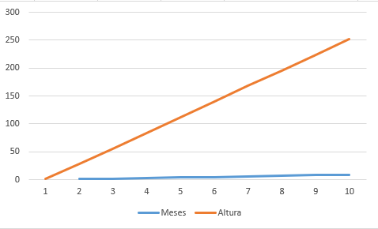

**Fig.36. Crecimiento del maíz respecto al tiempo .[17]**

La “fig.39” ilustra el crecimiento del maiz respecto al tiempo, la linea naranja es la altura de la planta siendo 250 cm la maxima altura que puede alcanzar, la linea azul es el tiempo en semanas, en las semana 10 alcanza la altura maxima por ende la planta genera su fruto y muere.

Para modelar el crecimiento del maiz respecto al tiempo, se tiene en cuenta la altura a la que puede llegar, es decir 250 cm tambien se agrega que la zanahoria crece en un en 63 dias,[17] teniendo esto en cuenta realizamos la divicion entre la altura y los dias para obtener el porcentaje de crecimiento el cual es de 4% diario pasando a semanas se convierte en 28% el cual dira de cuanto es el crecimiento cada semana.

Valor por peso del Maíz:

* El peso por unidad de maíz dulce es relativo, pero después de las semanas correctas de recolecta se puede encontrar dentro de 190gr hasta los 500gr.[18]
* El valor por bulto de (80 kg) en centro abastos (Bucaramanga) es de $ 70.000.[19]

## ZANAHORIA

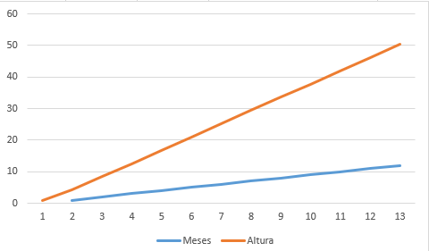

**Fig.37. Crecimiento de la zanahoria respecto al tiempo .[17]**

La “fig.38” ilustra el crecimiento de la zanahoria respecto al tiempo, la linea naranja es la altura de la planta siendo 50 cm la maxima altura que puede alcanzar, la linea azul es el tiempo en semanas, en las semana 13 alcanza la altura maxima por ende la planta genera su fruto y muere.

Para modelar el crecimiento de la zanahoria respecto al tiempo, se tiene en cuenta la altura a la que puede llegar, es decir 50 cm tambien se agrega que la zanahoria crece en un en 90 dias,[17] teniendo esto en cuenta realizamos la divicion entre la altura y los dias para obtener el porcentaje de crecimiento el cual es de 0.6% diario pasando a semanas se convierte en 4.2% el cual dira de cuanto es el crecimiento cada semana.

Valor por peso de la zanahoria:

* El peso por unidad de la zanahoria es relativo, pero después de las semanas correctas de recolecta se puede encontrar dentro de 40gr a 100gr.[20]
* El valor por bulto de (50 kg) en centro abastos (Bucaramanga) es de $ 65.000.[21]

# **RECOMENDACIONES**

Implementar un modulo en el administrador donde pueda agregar más plantas y así poder mejorar el alcance del software

Implementar un servidor de aplicación para mejorar el rendimiento, estabilidad y versatilidad a la hora de hacer actualizaciones

Implementar módulo de agregar una nueva planta por parte del administrador para aumentar la diversidad de cultivos.

# **CONCLUSIONES**

* Por factores de tiempo y aprender un nuevo lenguaje, no se logro culminar el proyecto en web, sin embargo, se realiza un prototipo de aplicación de escritorio con arquitectura de 2 niveles cliente servidor, usando Google Cloud como servidor de base datos y replicando este mismo.
* La metodología scrum fue imprescindible ya que, debido a la adaptabilidad y retroalimentación continua, permitió avanzar sin ningún problema.
* Los Diagramas de casos de uso, actividades y base de datos son fundamentales para el desarrollo del proyecto ya que es más eficiente al momento de programar.

# **BIBLIOGRAFIA**

**[1]"**Inversión en el sector Agroindustria en Colombia", Invierta en Colombia, 2017. [Online]. Available: https:[//www.inviertaencolombia.com.co/sectores/agroindustria.html.](http://www.inviertaencolombia.com.co/sectores/agroindustria.html) [Access Ed: 24- Jul- 2020].

**[2]** "PRINCIPALES SECTORES DE LA AGROINDUSTRIA COLOMBIANA", encolombia.com, 2019.

[Online]. Avalarle: https://encolombia.com/economia/agroindustria/principales-sectores- agroindustria-colombiana/. [Access Ed: 24- Jul- 2020].

**[3]"**Alianza entre sector agropecuario y tecnología puede ser clave para la economía", [www.eluniversal.com.co,](http://www.eluniversal.com.co/) 2020. [Online]. Available: https:/[/www.eluniversal.](http://www.eluniversal.com.co/tecnologia/alianza-)c[om.co/tecnologia/alianza-](http://www.eluniversal.com.co/tecnologia/alianza-) entre-sector-agropecuario-y-tecnologia-puede-ser-clave-para-la-economia-EF3117327. [Accessed: 24- Jul- 2020].

**[4]"**La llegada de las tecnologías del futuro está cada vez más cerca", Portafolio.co, 2018. [Online]. Available: https:[//www.portafolio.co/tendencias/la-llegada-de-las-tecnologias-del-futuro-esta-cada-](http://www.portafolio.co/tendencias/la-llegada-de-las-tecnologias-del-futuro-esta-cada-) vez-mas-cerca-515329. [Accessed: 24- Jul- 2020].

**[5]**ALAIMO , Diego. Proyecto ágiles con Scrum: flexibilidad, aprendizaje, innovación y colaboración en contextos complejos. [en línea]. 2013, [consultado 26-Jul-2020]. Disponible en

[<htt](http://media.kleer.la/kleer-proyecto-agiles-con-scrum.pdf)p[://media.kleer.la/kleer-proyecto-agiles-con-scrum.pdf>](http://media.kleer.la/kleer-proyecto-agiles-con-scrum.pdf)

**[6]** i. agro, "Agricultura. El cultivo de la zanahoria.", *Infoagro.com* , 2020. [Online]. Disponible: https://www.infoagro.com/hortalizas/zanahoria.htm. [Consultado: 30-Jul-2020].

**[7]** E. Pizarro, "Pasturas de América", *Pasturasdeamerica.com* , 2020. [En línea]. Disponible: http://www.pasturasdeamerica.com/utilizacion-forrajes/ensilado/maiz-planta/#:~:text=Entre%20las%20especies%20pertenecientes%20a,a%202%2C50%20m). [Consultado: 30-Jul-2020].

**[8]"**Ley de oferta y demanda - Definición, qué es y concepto | Economipedia", *Economipedia*, 2020. [Online]. Available: https://economipedia.com/definiciones/ley-de-oferta-y-demanda.html. [Accessed: 2- Oct- 2020].

**[9]**I. SM, "Tipos de simulación", *IUPSM Simulacion*, 2020. [Online]. Available: https://iupsmsimulacion.wordpress.com/tipos-de-simulacion/. [Accessed:1- Oct- 2020].

**[10]**"UML Activity Diagrams: Reference - Visual Studio 2015", *Msdn.microsoft.com*, 2020. [Online]. Available: https://msdn.microsoft.com/es-co/library/dd409360.aspx. [Accessed: 01- Oct- 2020].

**[11]**"UML Use Case Diagrams: Guidelines - Visual Studio 2015", *Msdn.microsoft.com*, 2020. [Online]. Available: https://msdn.microsoft.com/es-co/library/dd409432.aspx. [Accessed: 01- Oct- 2020].

**[12]** “Qué es SCRUM", *Proyectos Ágiles*, 2020. [Online]. Available: https://proyectosagiles.org/que-es-scrum/. [Accessed: 01- Oct- 2020].

**[13]** M. Alfonseca, *Arantxa.ii.uam.es*, 2020. [Online]. Available: http://arantxa.ii.uam.es/~alfonsec/docs/simul.pdf. [Accessed: 02- Oct- 2020].

**[14]** "Modelo cliente servidor: ¿Qué es? Características, Ventajas y Desventajas", *Infranetworking*, 2020. [Online]. Available: https://blog.infranetworking.com/modelo-cliente-servidor/. [Accessed: 02- Oct- 2020].

**[15]** "Modelo vista controlador (MVC). Servicio de Informática ASP.NET MVC 3 Framework", *Si.ua.es*, 2020. [Online]. Available: https://si.ua.es/es/documentacion/asp-net-mvc-3/1-dia/modelo-vista-controlador-mvc.html. [Accessed: 02- Oct- 2020].

**[16]** Google, "Descripción general de Google Cloud", *Google Cloud*, 2020. [Online]. Available: https://cloud.google.com/docs/overview?hl=es. [Accessed: 02- Oct- 2020].

**[17]** "Sembrar100 - Huerto, Agricultura, Plantas y Flores", *Sembrar100*, 2020. [Online]. Available: https://www.sembrar100.com/. [Accessed: 08- Oct- 2020].

**[18]**"Maíz dulce", *Www7.uc.cl* , 2020. [En línea]. Disponible: https://cutt.ly/tgaJI4J. [Consultado: 03-Oct-2020].

**[19]**"APUNTES TÉCNICOS MAÍZ: Estimación del Potencial de Rendimiento del Maíz", *LG Seeds* , 2020. [Online]. Disponible: https://www.lgseeds.es/blog/apuntes-tecnicos-maiz-estimacion-del-potencial-de-rendimiento-del-maiz/. [Consultado: 03-Oct-2020].

**[20]**"La Zanahoria - ¡todo sobre este vegetal!", *Bonduelle.es* , 2020. [Online]. Disponible: https://www.bonduelle.es/desde-1853/campo-hasta-plato/la-zanahoria-una-verdura-para-todas-las-estaciones/782/97. [Consultado: 04-Oct-2020].

**[21]***Centroabastos.com* , 2020. [Online]. Disponible: https://www.centroabastos.com/images/INFORME_DE_MERCADO_OCTUBRE_11_DE_2020.pdf. [Consultado: 03-Oct-2020].

# **ANEXO**

* Condensado de objetivos.
* Modelo de crecimiento.
* Manual de usuario.
* README, documento Word que explica como instalar “MySQL Connector Net “ o verificar que ya este instalado para que la aplicación pueda funcionar correctamente.
* En la carpeta de Agrodinas encontrara “Agrodinas.exe” , Instalador de la aplicación.
* V4.mvw es el diagrama entidad-relacion.

|  |
| --- |
| **FICHA DE RESUMEN ANALÍTICO ANEXO #1**   1. ***Pregunta de investigación***   ¿Cómo se puede implementar conocimientos de la ingeniera de sistemas al sector agroindustrial en pro de la economía agropecuaria?  ***1. Ficha bibliográfica***  **Dinámica de sistemas aplicado en el análisis de cadenas productivas agroindustriales en el departamento de Bolívar**  Amézquita López, J. and Chamorro Salas, K., 2013. *Dinámica De Sistemas Aplicado En El Análisis De Cadenas Productivas Agroindustriales En El Departamento De Bolívar*. [online] Icesi.edu.co. Available at: <https://www.icesi.edu.co/revistas/index.php/sistemas_telematica/article/view/1500/1908> [Accessed 24 July 2020].  ***2. Problemática de investigación / Objeto de estudio/Estudios previos realizados:***  - Tema central del documento consultado  El articulo presenta un modelo de redes que permite la simulación de comportamientos en las principales cadenas productivas agroindustriales que se encuentran en el Departamento de Bolívar. La simulación se realiza mediante la ayuda del Software llamado, *I Think*, este Software permite definir variables para poder generar una simulación que es la principal característica del modelo. Las principales variables que utilizaron sirvieron para determinar los máximos y los mínimos de estas, saber cómo los simples o grandes cambios afectan a la productividad, el empleo y la utilidad de los actores.  ***3. Datos y análisis/ descripciones relevantes***  - Escriba aquí datos o análisis que haya encontrado relevantes o de interés para su proyecto  Dentro de la respectiva investigación se encontró la adaptación de la dinámica de sistemas en la aplicación de los sistemas agroalimentarios, para poder realizar un análisis del comportamiento de variables asociadas al desarrollo del campo.  Dentro de punto 5 (*Descripción del modelo*) se muestran los modelos de redes y el modelo de simulación, esto surgió conveniente para dar capacitación de lo que se puede lograr con diagramas relacionados al modelo que el artículo de investigación representa.  ***4. Nuevos aportes realizados en el artículo***  - Escriba aquí cuáles son los aportes (o trascendencia) que deja el artículo leído. Esto es, revisar detalladamente sus ventajas y limitaciones.  El principal aporte que se obtuvo fue el aprendizaje en la aplicación de los modelos de simulación, esto es fundamental para la ejecución del proyecto, ya que permite generar algunas variaciones en los rendimientos de diferentes variables para que sirva como un modelo de simulación a la hora de querer estabilizar todo el sistema productivo y de consumo.  ***5. Resultados / conclusiones:***   * A qué conclusiones llegaron los autores de este artículo   Dentro de los resultados obtenidos se muestra dos escenarios primordiales, el escenario A trata del aumento y la disminución de las hectáreas cosechadas y el escenario B trata del Aumento y disminución de los rendimientos por hectáreas. Cada uno de estos puntos muestran aumentos o disminuciones en una o más variables mientras que las demás se mantienen constantes. En las simulaciones se pueden realizar modificaciones en variables para satisfacer todas las necesidades de estas mismas y de esta manera poder hacer una idea de posibles mejores consumos y producción para unas mejores ganancias, esto se ve reflejado en las modificaciones de las toneladas y hectáreas de los productos. Se presenta en las conclusiones actores que coinciden con el sector agroindustrial, como lo son: productores acopiadores, mayoristas, minoristas, industriales, exportadores, consumidor final y entidades de apoyo públicas y privadas.  ***7. Aportes a la investigación:***  - Luego del análisis del artículo que ha revisado, cuáles son los aportes que éste hace a **su pregunta de investigación.**  Referente a la pregunta de investigación “¿Cómo se puede implementar conocimientos de la ingeniera de sistemas al sector agroindustrial en pro de la economía agropecuaria?” el análisis del articulo revisado sirve para dar inicios a la aplicación de los modelos de simulación que permite generar aprendizajes que por otro lado sirven para que en diferentes situaciones se pueda generar mejoras en el sector de la competitividad dentro de la oferta y demanda.  Fecha de elaboración: Día: 24 Mes: Julio Año: 2020 |

|  |
| --- |
| **FICHA DE RESUMEN ANALÍTICO ANEXO #2**  ***0. Pregunta de investigación***  ¿Cómo se puede implementar conocimientos de la ingeniera de sistemas al sector agroindustrial en pro de la economía agropecuaria?  ***1. Ficha bibliográfica* (copiar del formato correspondiente de la base de datos bibliográficos)**  Sistemas de información enfocados en tecnologías de agricultura de precisión y aplicables a la caña de azúcar  [4]Ó. Arley Orozco and G. Llano Ramírez, "Sistemas de información enfocados en tecnologías de agricultura de precisión y aplicables a la caña de azúcar", *Redalyc.org*, 2015. [Online]. Available: https://www.redalyc.org/pdf/750/75047635007.pdf. [Accessed: 24- Jul- 2020].  ***2. Problemática de investigación / Objeto de estudio/Estudios previos realizados:***  El uso de las TIC son importantes en el momento que se definen sistemas basados en Agricultura de Precisión, esto ayuda a un rendimiento productivo en el cultivo y también ayuda a optimizar los recursos económicos de cada uno de los materiales que se trabajan especialmente en la caña de azúcar. Estos materiales son, fertilizantes, agua y pesticidas.  ***3. Datos y análisis/ descripciones relevantes***  - Escriba aquí datos o análisis que haya encontrado relevantes o de interés para su proyecto  El esquema general de AP(Agricultura de precisión) facilita la toma de decisiones de tipo económico, ambiental y logístico. El propósito de la Agricultura de precisión conforma el mejorar en materia de rendimiento de cultivos, optimizar el uso de todos los recursos que se necesiten para la generación de caña de azúcar (también se puede ver reflejado en no solo la caña de azúcar si no en varios tipos de Agricultura), disminuir el impacto ambiental y la facilidad de toma de decisiones estratégicas y económicas gracias los métodos de aprendizaje dentro de la dinámica de sistemas.  ***4. Nuevos aportes realizados en el artículo***  - Escriba aquí cuáles son los aportes (o trascendencia) que deja el artículo leído. Esto es, revisar detalladamente sus ventajas y limitaciones.  El aporte principal es la Agricultura de Precisión (AP), este tipo de agricultura se ejecuta por medio de las TIC, mediante sistemas de posicionamiento que permiten gestión y control de rutas optimas. Tecnologías de tasa variables que permiten la aplicación de sistemas de cultivo de manera autónoma. Sensores remotos que permiten la toma de datos a distancia. Sistemas de recomendación aplicados a cosechas, esto permite obtener mapas de rendimiento y productividad.  ***5. Resultados / conclusiones:***   * A qué conclusiones llegaron los autores de este artículo   Las conclusiones de este articulo de investigación fue la búsqueda de optimizar el proceso de cultivo mediante el uso de las TIC y poder afrontar las crecientes necesidades de la industria agrícola.  ***7. Aportes a la investigación:***  Referente a la pregunta de investigación “¿Cómo se puede implementar conocimientos de la ingeniera de sistemas al sector agroindustrial en pro de la economía agropecuaria?” el análisis del articulo de investigación sirve para contextualizar todas las posibles variables que salen en el sector agroindustrial, de tal manera poder efectuar un futuro aprendizaje en nuevas variables que ejercen influencia en los cambios económicos para las agroindustrias.  Fecha de elaboración: Día: 24 Mes: Julio Año: 2020 |

|  |
| --- |
| **FICHA DE RESUMEN ANALÍTICO ANEXO #3**   1. ***Pregunta de investigación***   ¿Cómo se puede implementar conocimientos de la ingeniera de sistemas al sector agroindustrial en pro de la economía agropecuaria?  ***1. Ficha bibliográfica* (copiar del formato correspondiente de la base de datos bibliográficos)**  Propuesta de un modelo con dinámica de sistemas como herramienta en el aprendizaje del eslabón de producción de la cadena productiva del cacao  [5]N. Martínez Rojas, H. Andrade Sosa and U. Eliécer Gómez, "Propuesta de un modelo con dinámica de sistemas como herramienta en el aprendizaje del eslabón de producción de la cadena productiva del cacao", *Urosario.edu.co*, 2011. [Online]. Available: https://www.urosario.edu.co/urosario_files/42/42de7316-fa30-4632-921e-6b4308c97631.pdf. [Accessed: 24- Jul- 2020].  ***2. Problemática de investigación / Objeto de estudio/Estudios previos realizados:***  El tema abordado muestra una aproximación del fenómeno de la cadena productiva del cacao, esto se ejerce bajo el pensamiento sistémico con dinámica de sistemas, esto permite que exista una manera ágil y rápida de aprendizaje sobre el proceso de la cadena productiva del cacao. Desde el mejoramiento de todas las etapas que lleva acabo esta industria hasta la comprensión de sistemas que le sirvan a los agricultores.  ***3. Datos y análisis/ descripciones relevantes***  Las cadenas de producción como el sector agroindustrial permite conocer y experimentar cada una de las etapas presentes en la cadena productiva, esto con el fin de crear un modelo de aprendizaje para futuras ocasiones proveer información clara del actuar que se debe tomar en el cambio de una nueva variable que no ha estado establecida, la dinámica de sistemas presenta modelos como herramientas de aprendizaje, este aprendizaje es un aprendizaje sistémico que se define como un proceso que supone un cambio.  ***4. Nuevos aportes realizados en el artículo***  Las ventajas de la cadena productiva evidencia que contiene un eslabón primario el cual es el productor, el productor debe satisfacer las necesidades del mayorista y el mayorista con cada uno de los siguientes sectores, si uno falla todo el ciclo puede generar un déficit de valor monetario.  ***5. Resultados / conclusiones:***  Como resultados y conclusiones se evidencian aspectos fundamentales en el manejo de la industria agropecuaria, como lo son el clima y el suelo, estas dos variables se verán reflejadas en el presente proyecto.  ***7. Aportes a la investigación:***  - Luego del análisis del artículo que ha revisado, cuáles son los aportes que éste hace a **su pregunta de investigación.**  Referente a la pregunta de investigación “¿Cómo se puede implementar conocimientos de la ingeniera de sistemas al sector agroindustrial en pro de la economía agropecuaria?” el análisis del articulo revisado sirve para contextualizar cada una de las variaciones que se pueden presentar en el modelo de simulación ejercido mediante la dinámica de sistemas, esto ayuda a dar una enseñanza prolifera en el sector agroindustrial para poder realizar simulaciones en posibles variaciones en la oferta y demanda del sector.  Fecha de elaboración: Día: 24 Mes: Julio Año: 2020 |

# **DICCIONARIO DE DATOS**

|  |  |  |  |  |  |  |  |
| --- | --- | --- | --- | --- | --- | --- | --- |
| Cultivos | | | | | | | |
|  | | | | | | | |
| Column name | DataType | PK | NN | AI | Default | Comment |
| idCultivos | INT | ✔ | ✔ | ✔ |  | Almacenara el id de cultivo con el cual se podra identificar que cultivo es de cada partida y de cual jugador |
| TamañoDeCultivo | INT |  |  |  |  | Almacena el tamaño del cultivo respecto al pasar el tiempo en el sotfware |
| TiempoDeVida | VARCHAR(45) |  |  |  |  | el tiempo de vida que tiene cada cultivo |

|  |  |  |  |  |  |  |  |
| --- | --- | --- | --- | --- | --- | --- | --- |
| Decisiones | | | | | | | |
|  | | | | | | | |
| Column name | DataType | PK | NN | AI | Default | Comment |
| idDecisiones | INT | ✔ | ✔ | ✔ |  | Almacena el id de decision con lo cual se logra identificar que decisiones realiza el usuario en toda la partida |
| Valor | INT |  |  |  |  | Me almacena el costo o valor de la decision tomada por el usuario |
| idTipoDeDecisiones | INT |  | ✔ |  |  | Almacena los tipos de desiciones realizadas por el usuario durante la partida |
| idPartidas | INT |  | ✔ |  |  | Me almacena todas las decisiones que el usuario haga respecto a la partida. |
| idRecursos | INT |  | ✔ |  |  | Me almacena todos los recursos que el usuario haga respecto a la partida. por ejemplo Agua, ya que el agua sera comunitaria para todos  los jugadores |
| CantidadDeRecurso | Int |  | ✔ |  |  | Almacena la cantidad de recursos usado durante cada partida |

|  |  |  |  |  |  |  |  |
| --- | --- | --- | --- | --- | --- | --- | --- |
| Estado | | | | | | | |
|  | | | | | | | |
| Column name | DataType | PK | NN | AI | Default | Comment |
| idEstado | INT | ✔ | ✔ | ✔ |  | Almacena el tipo de estado por ejemplo Activo o inactivo |
| TipoDeEstado | VARCHAR(45) |  | ✔ |  |  | Especifica el tipo de estado en el que esta el usuario |
| DescripcionDeEstado | VARCHAR(45) |  |  |  |  | Describe el tipo de estado que esta el usuario Inactivo: no puede ingresar al juego ya que fue inactivado por no jugar Activo: Puede ingresar al juego y jugar cuando desee |

|  |  |  |  |  |  |  |  |
| --- | --- | --- | --- | --- | --- | --- | --- |
| Partidas | | | | | | | |
|  | | | | | | | |
| Column name | DataType | PK | NN | AI | Default | Comment |
| idPartida | INT | ✔ | ✔ | ✔ |  | Almacena el id de partida con la cual se podra identificar |
| FechasDePartida | DATE |  |  |  |  | Almacena la fecha en la que se inicia una partida |
| idUsuario | INT |  | ✔ |  |  | Almacena el usuario que esta en la partida |
| Ganancias | INT |  |  |  |  | Almacena las ganancias que va a tener el usuario en la partida |
| Perdidas | INT |  |  |  |  | Almacena las perdidas que va a tener el usuario en la partida |
| FechaDeFinalizacion | DATE |  |  |  |  | Almacena el momento en el que usuario sale de una partida. |

|  |  |  |  |  |  |  |  |
| --- | --- | --- | --- | --- | --- | --- | --- |
| ProcesoDeCultivo | | | | | | | |
|  | | | | | | | |
| Column name | DataType | PK | NN | AI | Default | Comment |
| Cultivos_idCultivos | INT |  | ✔ |  |  | Almacena el cultivo de la partida |
| Partidas_idPartidas | INT |  | ✔ |  |  | almacena la partida del cultivo |
| CantidadDeProducto | INT |  |  |  |  | Almacena la cantidad del producto generado de acuerdo al cultivo |
| ValorDeProducto | INT |  |  |  |  | Almacena el valor al cual se vende el producto generado del cultivo |

|  |  |  |  |  |  |  |  |
| --- | --- | --- | --- | --- | --- | --- | --- |
| Recursos | | | | | | | |
|  | | | | | | | |
| Column name | DataType | PK | NN | AI | Default | Comment |
| idRecursos | INT | ✔ | ✔ | ✔ |  | Almacena el id de recurso |
| TipoDeRecurso | VARCHAR(45) |  |  |  |  | Especifica el tipo de recurso que será usado. |
| CantidadDeRecurso | INT |  |  |  |  | Especifica la cantidad del recurso que será usado |
| Descripcion | VARCHAR(45) |  |  |  |  | Almacena la respectiva descripción del tipo del recurso almacenado |

|  |  |  |  |  |  |  |  |
| --- | --- | --- | --- | --- | --- | --- | --- |
| Roles | | | | | | | |
|  | | | | | | | |
| Column name | DataType | PK | NN | AI | Default | Comment |
| idRol | INT | ✔ | ✔ | ✔ |  | Almacena el id de los roles los cuales son (1. Administrador y 2.Jugador) |
| TipoDeRol | VARCHAR(45) |  | ✔ |  |  | Especifica cual sera el tipo de rol (Jugador o administrador) |
| DescripcionDeRol | VARCHAR(45) |  |  |  |  | Almacena la respectiva descripcion del tipo de rol almacenado |

|  |  |  |  |  |  |  |  |
| --- | --- | --- | --- | --- | --- | --- | --- |
| TipoDeDecisiones | | | | | | | |
|  | | | | | | | |
| Column name | DataType | PK | NN | AI | Default | Comment |
| idTipoDeDecisiones | INT | ✔ | ✔ | ✔ |  | Almacena el tipo de decision que usara el usuario para mantener el cultivo o para vender |
| TipoDeDecision | VARCHAR(45) |  | ✔ |  |  | almacena la el nombre de la decision que tome el usuario |
| DescripcionDeDecision | VARCHAR(45) |  |  |  |  | Especifica la desicion que toma el usuario para mantener sus cultivos o vender entre otras. |

|  |  |  |  |  |  |  |  |
| --- | --- | --- | --- | --- | --- | --- | --- |
| TipoDePlanta | | | | | | | |
|  | | | | | | | |
| Column name | DataType | PK | NN | AI | Default | Comment |
| idTipoDePlanta | INT | ✔ | ✔ | ✔ |  | Almacenara el tipo de platan que cultivaremos(maiz,tomate) |
| TipoDePlanta | VARCHAR(45) |  | ✔ |  |  | Almacenara el nombre del tipo de planta que cultivaremos ejemplo: Maiz |
| Descripcion | VARCHAR(45) |  |  |  |  | Almacenara la descripcion de la planta que el usuario va a cultivar |

|  |  |  |  |  |  |  |  |
| --- | --- | --- | --- | --- | --- | --- | --- |
| TipoDePlantavsCultivos | | | | | | | |
|  | | | | | | | |
| Column name | DataType | PK | NN | AI | Default | Comment |
| TipoDePlanta_idTipoDePlanta | INT |  | ✔ | ✔ |  | Almacena el tipo de planta que vamos a cultivar |
| Cultivos_idCultivos | INT |  | ✔ |  |  | Almacena el cultivo donde se almacenara el tipo de planta |

|  |  |  |  |  |  |  |  |
| --- | --- | --- | --- | --- | --- | --- | --- |
| Usuarios | | | | | | | |
|  | | | | | | | |
| Column name | DataType | PK | NN | AI | Default | Comment |
| idUsuario | INT | ✔ | ✔ | ✔ |  | Almacena el id de cada usuario que ingrese al software de aprendizaje |
| NombreDeUsuario | VARCHAR(45) |  | ✔ |  |  | almacena el nombre de cada usuario |
| ApellidoDelUsuario | VARCHAR(45) |  | ✔ |  |  | Almacena el apellido de cada usuario |
| usuario | VARCHAR(45) |  | ✔ |  |  | almacena el Correo del usuario con el cual podra iniciar sesion para ingresar el software |
| Clave | VARCHAR(45) |  | ✔ |  |  | Almacena la contraseña del usuario para ingresar al software por medio del login |
| idRol | INT |  |  |  |  | Llave foranea de la tabla "Roles" con esto se sabra que tipo de rol es el usuario |
| Estado_idEstado | INT |  | ✔ |  |  | Me representa en que estado está el usuario si esta activo o inactivo |